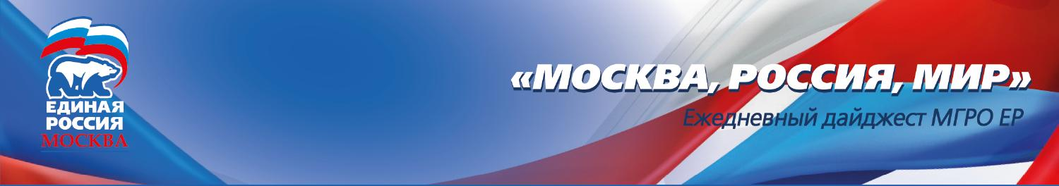
28.10.15
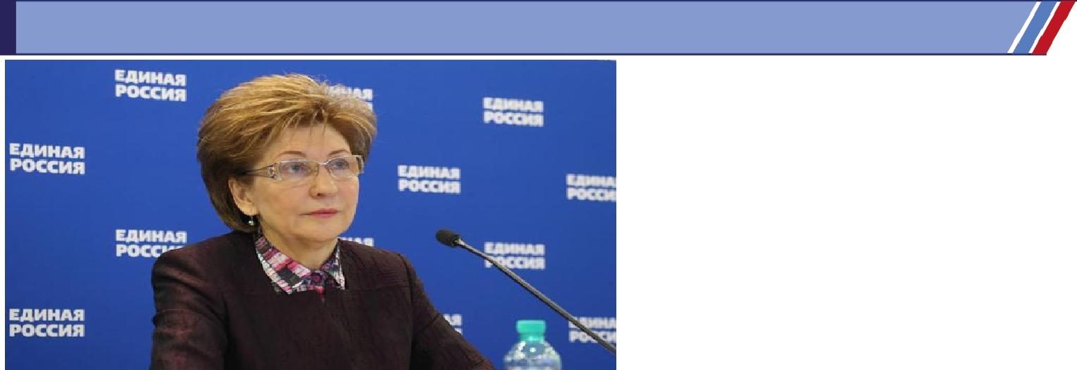

1 декабря «Единая Россия» откроет 10 тысяч площадок для приема граждан В день основания «Единой России»

представители Партии традиционно проведут прием граждан во всех 85 регионах страны. Подготовке к Единому дню приема граждан 1 декабря было посвящено селекторное совещание, которое 27 октября, провела

председатель Комиссии Президиума Генсовета «Единой России» по работе с обращениями граждан к председателю Партии,
зампред Совета Федерации Галина Карелова, передает ER.RU.

Карелова напомнила, что для Партии 1 декабря – особый день, день ее рождения, который «Единая Россия» традиционно будет отмечать в рабочем режиме. Карелова сообщила, что в этот день для посетителей будут открыты Центральная общественная приемная председателя «Единой России», 85 региональных приемных и 2441 местная приемная. Кроме того, будут открыты дополнительные площадки для приема граждан по личным вопросам. Планируется организовать выездные приемы в удаленных от региональных центров населенных пунктах, в том числе по скайпу, а также тематические приемы. Общее число площадок «Единой России» для приема граждан в этот день может составить более 10 тыс.
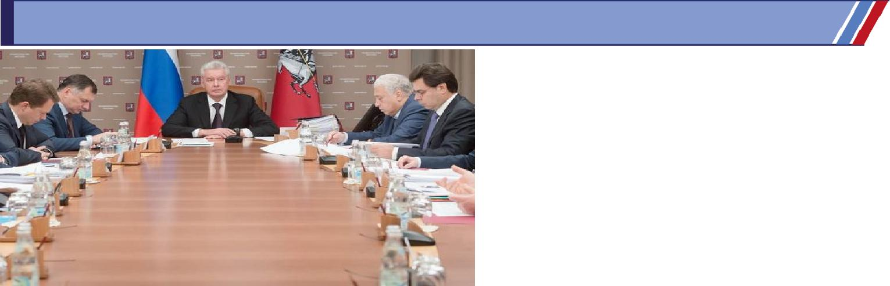

27.10.2015. Правительство Москвы учтёт мнения жителей при открытии магазинов на первых этажах жилых домов. Подлинность протоколов собраний жильцов, которые решили перевести помещения на первых этажах жилых домов в нежилые, проверит Департамент городского имущества. Решение об этом принято на заседании Президиума

Правительства Москвы.

«Проведена большая работа и выработан некий проектный регламент, согласно которому теперь необходимо будет предоставить копию протокола общего собрания жильцов с результатами поимённого голосования. Самое важное, что нужно учесть права всех участников процесса. С одной стороны, дать предпринимателям возможность развивать свой бизнес, но развивать его честно, а с другой стороны — защитить интересы жителей. многоквартирного дома, которые отстаивают свои законные права», — подчеркнул заместитель председателя Московской городской Думы, единоросс Андрей Метельский.

Напомним, новый регламент процедуры принят по инициативе МГРО «Единой России».

1

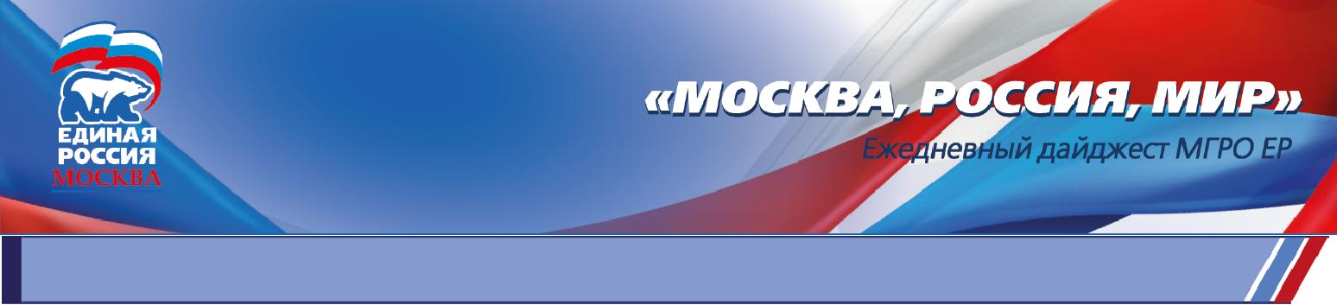
28.10.15
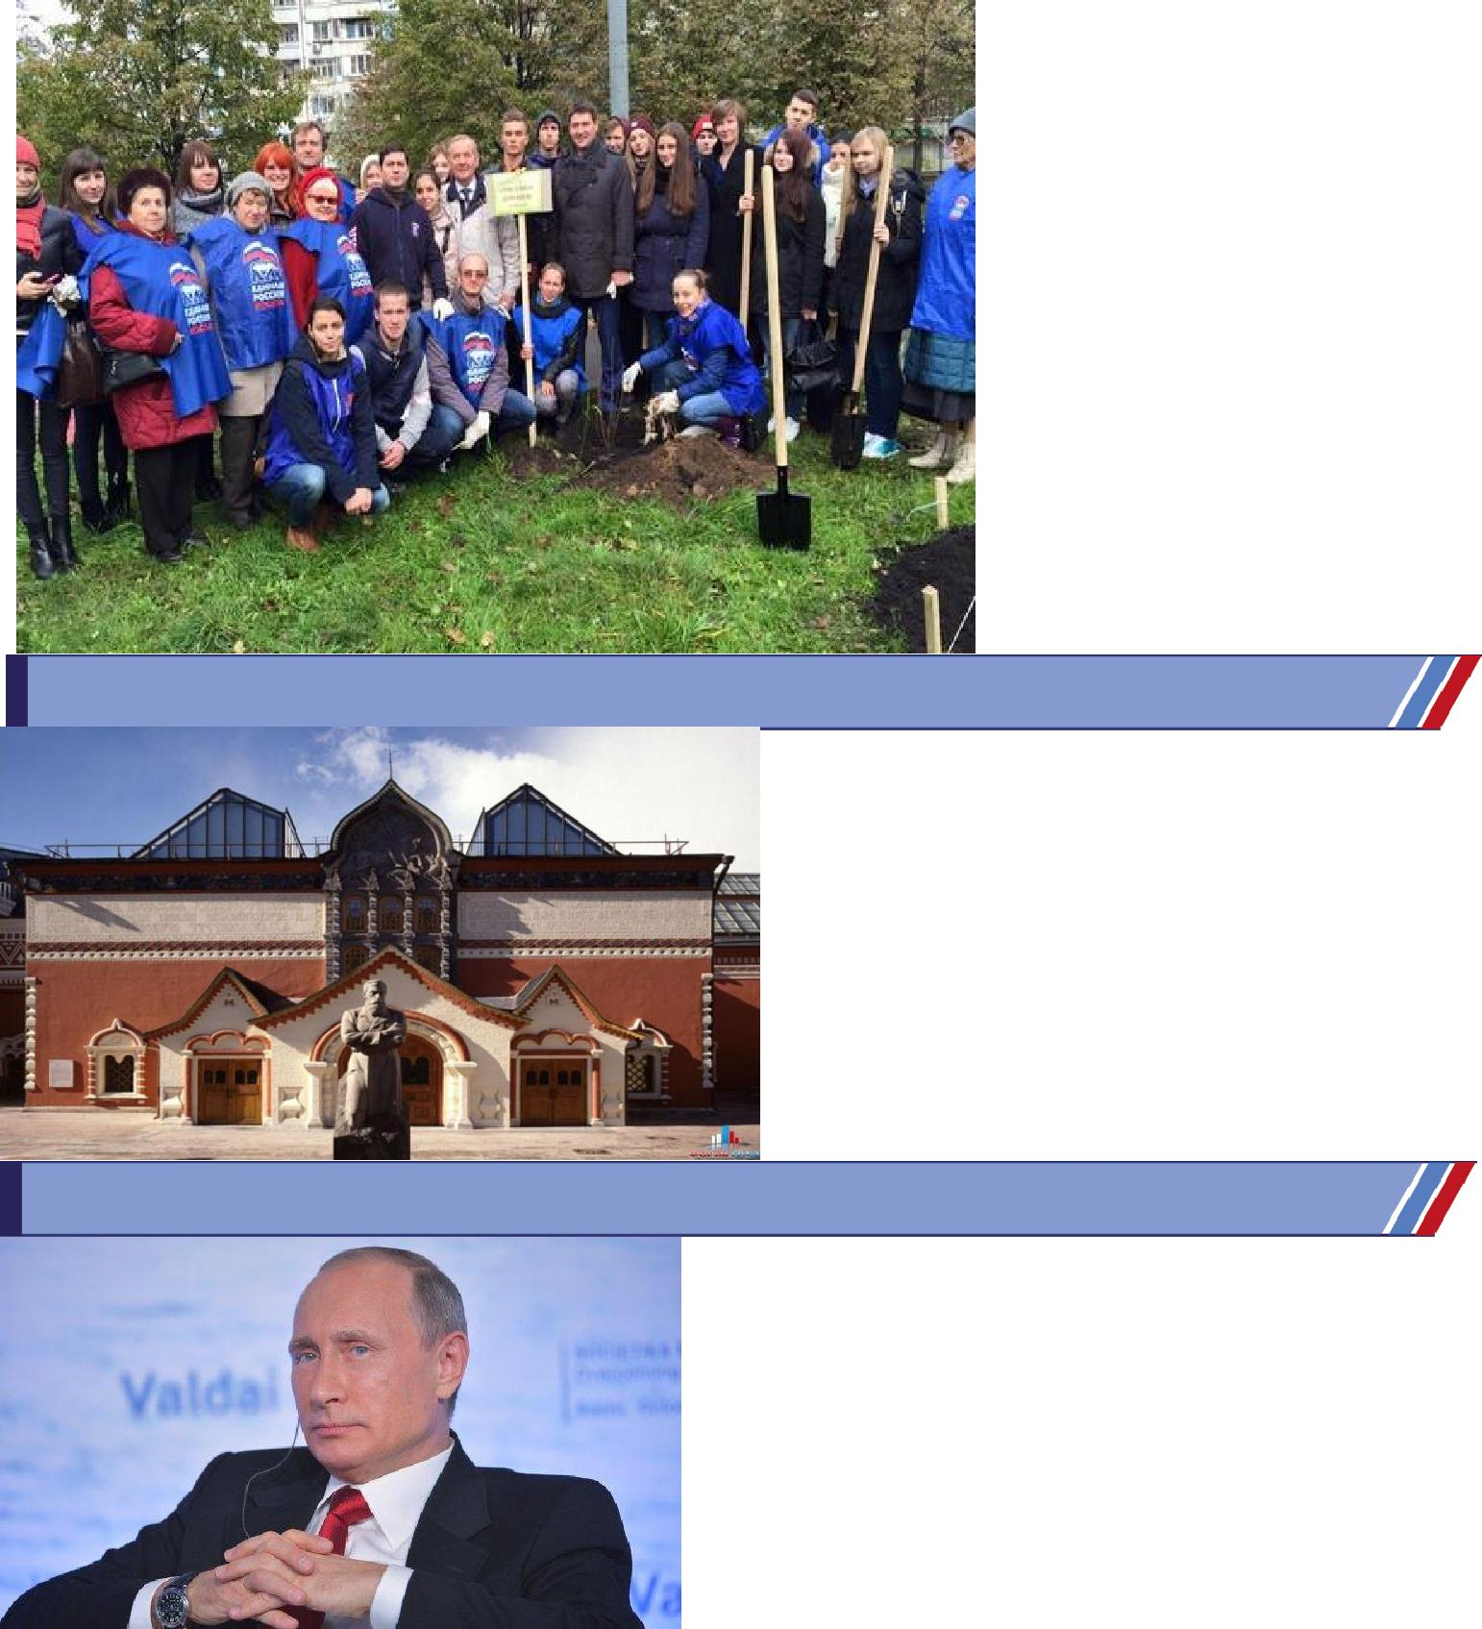

26 октября в районе Кунцево состоялась городская акция «Москвичам – миллион деревьев», которая уже не первый год проходит по инициативе местного отделения партии «Единая Россия» при поддержке управы района Кунцево. В мероприятии приняли участие представители управы района Кунцево, местного отделения партии «Единая Россия» и «Молодой Гвардии», Молодежной палаты района, общественные советники управы района, учащиеся образовательных и досуговых учреждений, жители района Кунцево.

Третьяковская галерея примет участие в общегородской акции «Ночь искусств» и предложит москвичам четыре бесплатные площадки для посещения. «Ночь искусств» пройдет 3 ноября. По словам директора Третьяковской галереи Зельфиры Трегуловой, главная экспозиция будет представлена в Лаврушинском переулке и Инженерном корпусе. Однако, наибольший поток посетителей ожидается на Крымском Валу.

27.10.2015. РИА Новости. Президент РФ Владимир Путин обратил внимание на номинирование в долларах тарифов на перевалку нефтепродуктов
и | нефти в российских портах и заявил
о | необходимости прекратить использование
иностранной валюты при расчетах внутри страны.

2

28.10.15

27.10.2015. РИА Новости. Россия поднялась на 11 строчек в рейтинге Doing Business Всемирного банка (ВБ) и Международной финансовой корпорации (IFC) и заняла 51-е место, свидетельствуют данные доклада международных организаций. Доклад "Ведение бизнеса"

составляется уже в тринадцатый раз и охватывает 189 стран. Он исследует нормы регулирования, способствующие или препятствующие развитию бизнеса в течение всего цикла деятельности, включая создание предприятия, ведение бизнеса, осуществление внешнеторговой деятельности, уплату налогов, а также уровень защиты прав инвесторов.
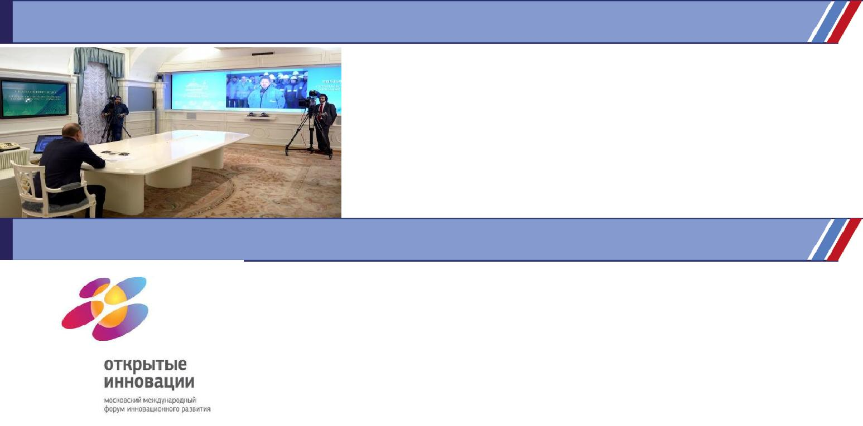

27.10.2015. /Корр.ТАСС Наталия Казаковцева/. На компрессорной станции "Сосногорская" в 12 км от города Ухта в Коми торжественно сварили первый шов экспортного магистрального газопровода "Ухта - Торжок-2", передает корреспондент ТАСС. В церемонии принял участие и президент России Владимир Путин, связавшись с Коми посредством телемоста.

«Если на прошлом форуме у нас было пять полноценных технопарков и технополисов, то теперь их 19. Около 16 тыс. молодых, активных людей работают на этих площадках», - об этом сообщил мэр Москвы Сергей Собянин, выступая на пленарном заседании форума «Открытые инновации 2015». «Буквально сегодня было подписано соглашение о строительстве еще двух технопарков стоимостью порядка 25 млрд руб. Несмотря на кризис, несмотря на все издержки и проблемы, технопарки, технополисы являются драйверами», - заявил Мэр Москвы.

Международный форум «Открытые инновации 2015» является крупнейшей в России площадкой для обсуждения современных тенденций технологического развития. Форум продлится пять дней, он посвящен пяти областям жизнедеятельности человека, наиболее сильно меняющимся под воздействием технологий: производству, среде обитания, образованию, здоровью и индустрии развлечений. В мероприятии принимают участие представители инновационных компаний и иностранные делегации из более чем 30 стран мира.
В ПОМОЩЬ АГИТАТОРУ
(свежая статистика, факты, справочный материал)

МОСКВА, 28 окт — РИА Новости. Москва занимает второе место в мире по числу бесплатных точек доступа Wi-Fi, говорится в сообщении столичного департамента градостроительной политики. Как поясняется в нем, к такому выводу пришли эксперты Pricewaterhouse Coopers по итогам проведенного сравнительного анализа Москвы с другими мегаполисами мира по показателям градостроительного развития территории городов. В число исследуемых городов, в частности, вошли Нью-Йорк, Сингапур, Лондон, Берлин, Токио,

Сеул, Гонконг и другие. "По направлению "Благоустройство города" Москва занимает второе место по числу бесплатных Wi-Fi точек на улицах города, перегнав Сингапур, Нью-Йорк и Токио и уступая только Сеулу.
3

